SI-wsb Lab 4
Marcin Rzeźnik
35433
InIN6.PG3

1. Przygotowanie środowska do pracy

2. Metoda k-średnich (k-means)
2.1. Wczytać zbiór danych Mall_Customers.csv.

2.2. Utworzyć macierz danych Annual Income oraz Spending Score
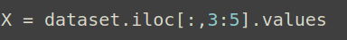

2.6. Wykonać sprawozdanie z realizacji podpunktów 2.1 – 2.5. Przesłać w formie pliku pdf do
serwisu moodle. Plik powinien zawierać następujące informacje:
- Wykres z podpunktu 2.3
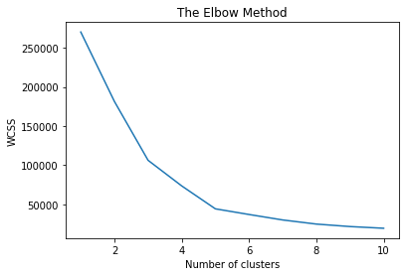

- Wykres z podpunktu 2.4
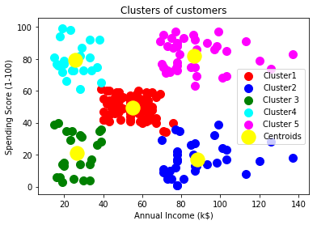

3. Metoda hierarchiczna
3.1. Wczytać zbiór danych Mall_Customers.csv.

3.2. Utworzyć macierz danych Annual Income oraz Spending Score

3.6. Wykonać sprawozdanie z realizacji podpunktów 3.1 – 3.5. Przesłać w formie pliku pdf do
serwisu moodle. Plik powinien zawierać następujące informacje:
- Wykres z podpunktu 3.3
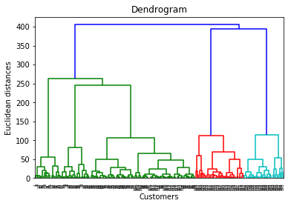

Wykres z podpunktu 3.4
